Especificación de Casos de Uso

[SeñAI]
Fecha: [20/05/2025]

Tabla de contenido

Historial de Versiones 2
Información del Proyecto 3
Aprobaciones 3
Resumen Ejecutivo 3
Diagrama de Casos de Uso 4
Descripción de Actores 5
[SeñAI] 6
Especificación de Casos de Uso 6
[Almacenar captura fuente de Audio/Video] 7

Historial de Versiones
Fecha | Versión | Autor | Organización | Descripción
20/05/2025 | 1.0 | Felipe Maripangue | Duoc UC | Asistente de Documentación
Información del Proyecto
Empresa / Organización | Duoc UC
Proyecto | SeñAI
Fecha de preparación | 26/03/2025
Cliente | Canal 13
Patrocinador principal | Duoc UC, Canal13
Gerente / Líder de Proyecto | Felipe Flores Sanhueza
Aprobaciones
Nombre y Apellido | Cargo | Departamento u Organización | Fecha | Firma
Felipe Maripangue | Asistente de Documentación | Duoc UC | 20/05/2025

Resumen Ejecutivo
Este documento describe el conjunto de procesos y casos de uso involucrados en el desarrollo de un sistema que permite capturar audio en español desde un hablante, transcribir a texto en tiempo real, convertir dicho texto en coordenadas espaciales (x, y, z) y, finalmente, traducir esta información a lengua de señas mediante un avatar digital. El objetivo principal del sistema es mejorar la accesibilidad comunicacional para personas sordas o con dificultades auditivas, integrando tecnologías de reconocimiento de voz, procesamiento de lenguaje natural y animación 3D.

Diagrama de Casos de Uso
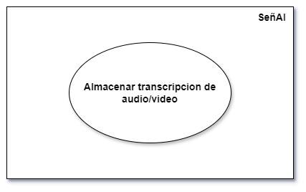

Descripción de Actores
Fuente Audio/Video
Actor | SeñAI | Identificador: A04
Descripción | SDK desarrollado en Python..
Características | Programa diseñado en python, que permite la recepción de una fuente de audio y se procesa a través de MEDIAPIPE/Google Speech-to-text
Relación
Referencias

Atributos
Nombre | Descripción | Tipo
SeñAI | SDK que permite la recepción de una fuente de audio.

Comentarios
Debe ser capaz de entregar una fuente de audio/video de mejor calidad con la finalidad de que el sistema sea capaz de capturar la mayor cantidad de palabras y luego procesarlas para su posterior tratamiento.

Especificación de Casos de Uso
Entrada de Voz - Capturar audio
Caso de Uso | Enviar audio capturado | Identificador:  UC-04
Actores | Fuente Audio/Video
Tipo | Secundario
Referencias | Se debe contar con una fuente de audio de buena calidad para capturar todo el audio posible y sin cortes.
Precondición | Contar con los dispositivos y conexiones necesarias para ejecutar el entorno de producción (micrófonos, controladoras de sonido, enlace a internet estable para procesamiento de stream y almacenar en servidor(es) en el menor tiempo posible la data capturada.
Postcondición | Transcribir a texto el audio recibido.
Descripción | Primera etapa del sistema en que se recibe audio desde una fuente externa.
Resumen | Recibir audio desde la fuente de origen y prepararlo para su transcripción

Curso Normal

Nro. | Ejecutor | Paso o Actividad
01 | Fuente Audio/Video | Emitir dialogo
02 | SeñAI | Recepcionar audio desde la fuente de origen
03 | SeñAI | Enviar Audio para su transcripción
04 | SeñAI | Almacenar temporalmente transcripción para su posterior etapa

